Anexa nr. 22
la Documentația standard nr.115
din 15.09.2021

Specificații tehnice
[Acest tabel va fi completat de către ofertant în coloanele 2, 3, 4, 6, 7, iar de către autoritatea contractantă – în coloanele 1, 5,]

Numărul procedurii de achiziție______________din_________
Obiectul achiziției: Lenjerie de corp
Denumirea bunurilor | Denumirea modelului bunului |  |  | Ţara de origine | Produ-  cătorul | Specificarea tehnică deplină solicitată de către autoritatea contractantă |  | Specificarea tehnică deplină propusă de către ofertant | Standarde de referinţă
1 | 2 |  |  | 3 | 4 | 5 |  | 6 | 7
Bunuri
Ciorapi |  |  |  |  |  | Ciorapi pentru bărbați, din bumbac 100 %, fără cusături la degete, lungime medie, culoare neagră, mărime 40-45.
Chiloți |  |  |  |  |  | Chiloți pentru bărbați, din bumbac 100 %, culoare sură  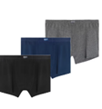  M- 5 bucăți  L-10 bucăți  XL-10  XXL-10  XXXL-5
Maiou |  |  |  |  |  | Maiou pentru bărbați, cu bretele late, decolteu rotund, din bumbac 100 %, culoare sură,  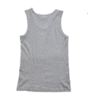  M-5 bucăți  L-10bucăți  XL-10 bucăți  XXL-10 bucăți  XXXL-5 bucăți

Total lot nr.1
Lot nr.2 echipament de protectie
galoși |  |  |  |  |  | Galoși p/u bărbați mărimea 40-1 buc,41-3 buc,42-12 buc, 43-4 buc, 44-1 buc.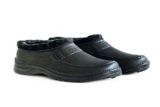
Botine de lucru |  |  |  |  |  | 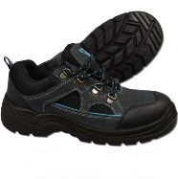Botine de lucru 41-3 buc, 42-2 buc, 43-3 buc, 44-2 buc
Salopetă caucicată |  |  |  |  |  | 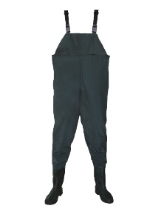 Salopeta caucicată
Costum de lucru |  |  |  |  |  |   Costum de lucru: jacheta + pantaloni. Jacheta- siluetă dreaptă, cu închidere cu nasturi. Mânecile jachetei au manșete cu nasturi, pe piept să fie prezent cel puțin un buzunar. Pantaloni- cu închidere cu fermoar, cu două buzunare laterale aplicate cu intrare oblică/verticală. Cureaua pantalonilor să fie cusută cu pliuri și bandă elastică. Țesătură: țesătură mixtă (bumbac, poliester). Compoziție: 65% p/e, 35 % bumbac. Rezistența la trancțiune Rezistența la rupere Stabilitate dimensională la spălare Rezistența la abraziune Rezistența culorii la spălare Rezistența culorii la transpirație. Mărimi: 46,48
Vestă reflectorizantă |  |  |  |  |  | 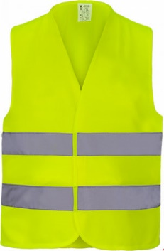  Vestă reflectorizanta este fabricată din material polimeric dens (min.137 g/m2), cu două benzi retroreflectorizante. Vesta reflectorizantă este potrivită pentru șoferi, angajații ale diferitelor servicii comunale, constructori, instalatori și alții lucrători. Vesta reflectorizantă este concepută în conformitate cu standardul EN 471 de vizibilitate ridicată. Elemente reflectorizante: Da.  Impermiabilă:Da. Există un dispozitiv de fixare Velcro sau fermoar
TOTAL
Semnat:_______________ Numele, Prenumele:_____________________________ În calitate de: ________________
Ofertantul: _______________________ Adresa: __________________________
Anexa nr.23
la Documentația standard nr.115
din 15.09.2021

Specificații de preț
[Acest tabel va fi completat de către ofertant în coloanele 5,6,7,8 și 11 la necesitate, iar de către autoritatea contractantă – în coloanele 1,2,3,4,9,10]
 |  | Numărul procedurii de achiziție______________din_________
 |  | Obiectul de achiziției: Lenjerie de corp
Cod CPV | Denumirea bunurilor |  | Unitatea de măsură | Canti-tatea | Preţ unitar (fără TVA) | Preţ unitar (cu TVA) | Suma  fără  TVA | Suma  cu TVA | Termenul de  livrare |  |  | Clasificație bugetară (IBAN) |  |  |  | Discount  %
1 | 2 |  | 3 | 4 | 5 | 6 | 7 | 8 | 9 |  |  | 10 |  |  |  | 11
 | Bunuri |  |  |  |  |  |  |  | Livrarea gratis la sediul beneficiarului: or.Cahul str.Trandafirilor 21, în termen de 3 zile de la solicitare.
Lot nr.1
18310000-5 | Ciorapi |  | perechi | 109
18310000-5 | Chiloți |  | buc | 40
18310000-5 | Maiou |  | buc | 40
 | TOTAL
Lot nr.2 | echipament de protectie
18100000-0 | Galoși |  | perechi | 20
18100000-0 | Botine de lucru |  | perechi | 10
18100000-0 | Salopetă caucicată |  | buc | 2
18100000-0 | Costum de lucru |  | set | 10
18100000-0 | Vestă reflectorizantă |  | buc | 24
Semnat:_______________ Numele, Prenumele:_____________________________ În calitate de: ______________

Ofertantul: ___________________ Adresa: ________________________________________________________

